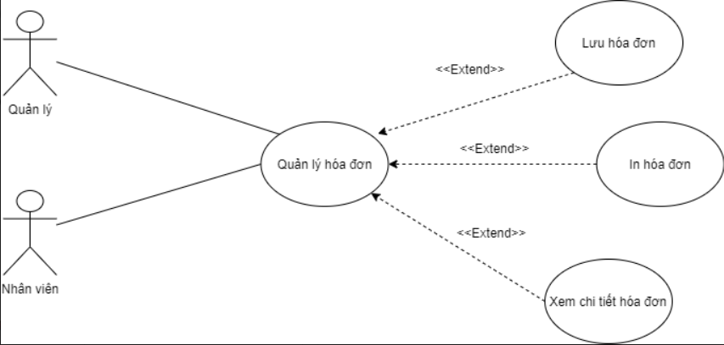

| Mô tả | Tên use case: Quản lý hóa đơn  Tác nhân: Quản lý  Mục đích: Use case này cho phép người quản trị quản lý các hóa đơn  Tóm luợc: Chức năng này bắt đầu khi quản lý chọn quản lý hóa đơn |
| --- | --- |
| Dòng sự kiện chính | 1. Người quản lý chọn vào xem hóa đơn  2. Hệ thống hiển thị danh sách các hóa đơn trong hệ thống.  3. Chọn in hóa đơn (nếu muốn) |
| Dòng sự kiện phụ | Không có |
| Tiền điều kiện | Đã đăng nhập là Quản lý |
| Hậu điều kiện | Nếu use case thành công thì có thể quản lý hóa đơn  theo ý muốn. Ngược lại trạng thái hệ thống không có gì thay đổi |